作业心得

1. 这次的一个主要的坑是生成数据的时候，必须创建一个trainval.txt的文件
2. 在安装protoc的时候遇到了不少麻烦，希望下次能把这些问题说的更清楚
3. 这次作业没有经历过太多的调参，在config里面用了大部分的默认参数。稍微想改动下但也不知道从何下手。可能是自己对模型的结果理解不透，但是这种大型模型，光靠直觉来调参是不够的，需要的是大量的资源和实验。个人而言，能力有限，不得不沿用不少默认数值
4. Pipeline里面的num_steps一开始没注意，导致出错
5. 似乎在使用1.5版本的tensorflow这个模型才能在tinymind上运行
6. 1.5版本的tensorflow没有optimizer_tensorflow这个东西，必须先去exploer.py里面修改否则最后测试图片上跑不出来

Loss 效果图：

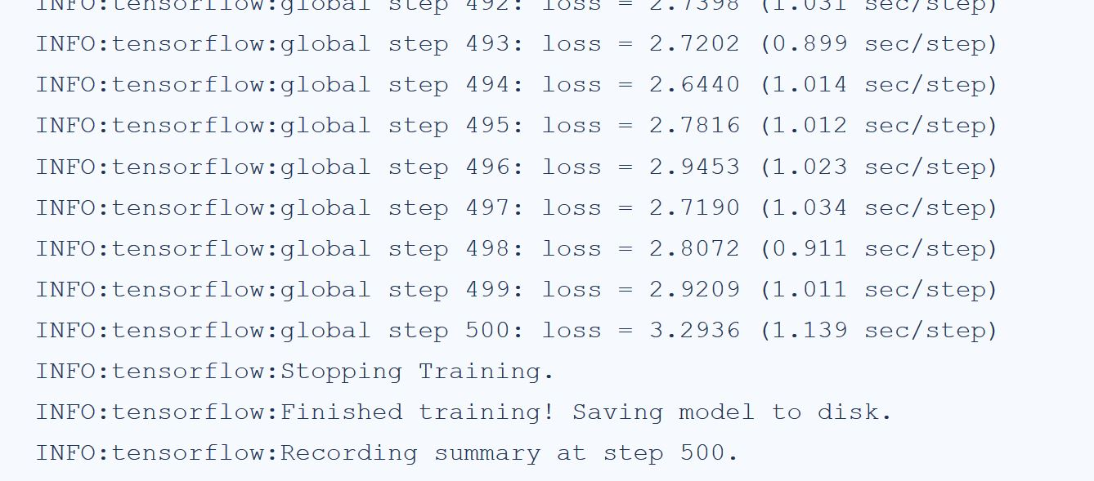

测试效果图：

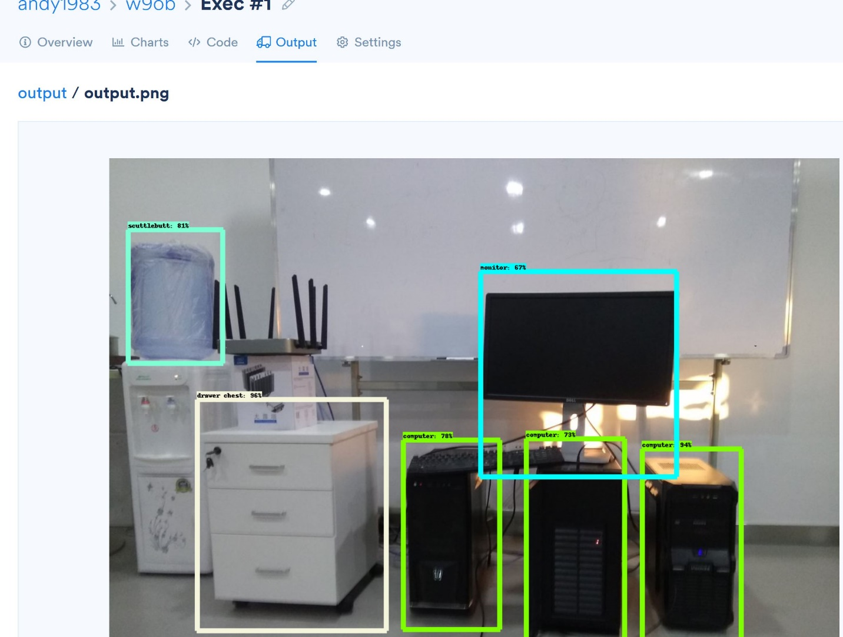

代码地址为github地址：https://github.com/cfdoge/w9

Tinymind执行结果：https://www.tinymind.com/executions/m0g1uff7